Оформление календарного учебного графика (КУГ)

КУГ должен быть распечатан в 2 экземплярах (1экз. - на выпускающей кафедре, 1 экз. – в УМУ) и размещен на сайте университета.
Представляет собой:
1 страница
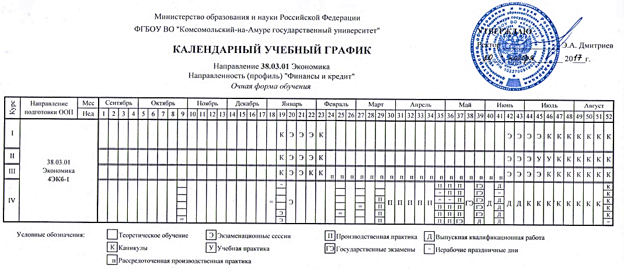
2 страница
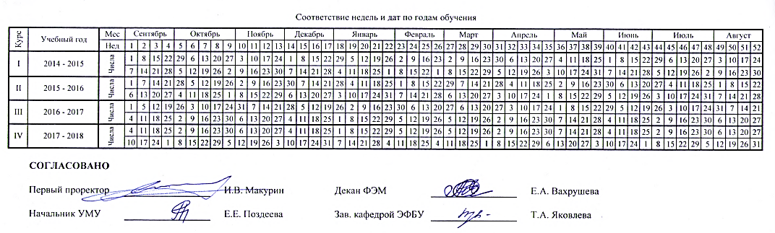
Рекомендуемый порядок действий:
- Скачать с сайта УМС/Учебные планы/Факультет/Направление подготовки/КУГ, титульники и листы изменения к УП (на подпись) подготовленный УМУ файл.
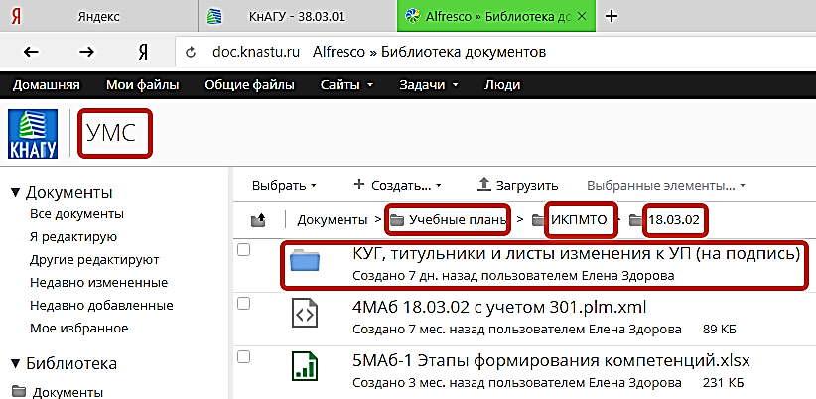
- Внимательно проверить на наличие ошибок и при необходимости отредактировать.
- Распечатать в 2-х экземплярах.
- Подписать, проставить печать.
- 1 экземпляр передать в УМУ.
- «Свой» экземпляр отсканировать.
- Полученный файл в формате .pdf разместить в СЭД Альфреско на сайте Государственная аккредитация в соответствующей папке под именем «КУГ номер группы направление»:
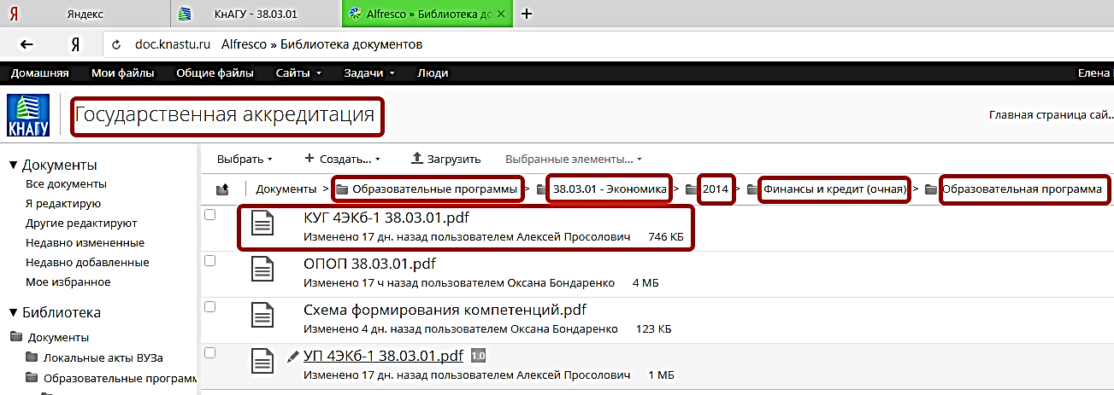
- Убедиться, что размещенный файл появился и открывается на сайте университета в спецразделе Образование (Наш университет – Образование – направление подготовки):
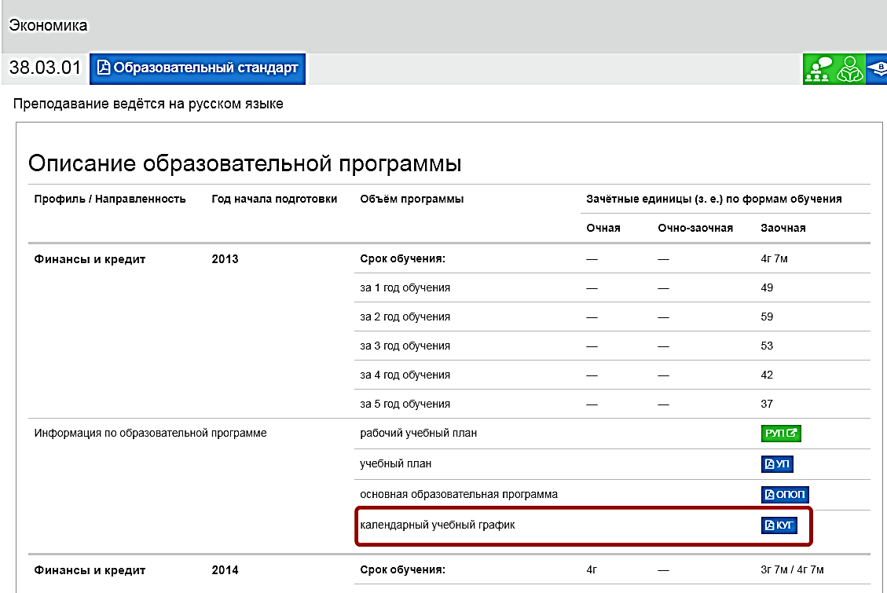
- Отметить выполнение в файле Ход подготовки к аккредитации.

